В преддверии праздника в образовательных организациях Карасукского района продолжились мероприятия, посвященные юбилею Победы:

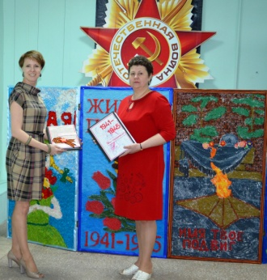 | 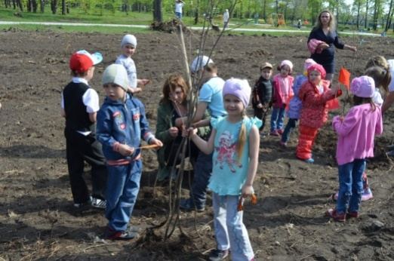 | 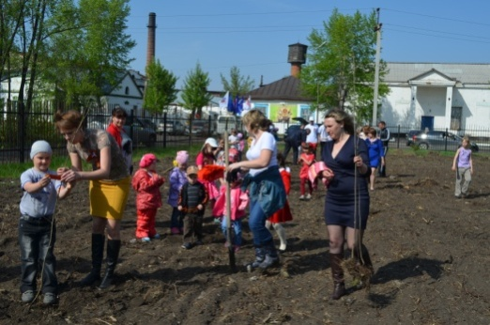

- Педагоги детского сада № 7 «Снежинка» создали 4 полотна, посвященные 70-летию Победы, из пшена и ниток и собрали материал для книг «Мы помним. Мы гордимся». В них включены истории семей воспитанников в годы войны и рисунки детей. Так же коллектив и воспитанники в рамках проекта «Аллея Памяти» решили высадить 70 саженцев рябины в парке по улице Заводской в юбилейный год Победы.
Участники и организаторы Проекта посвятили «Аллею Памяти» ветеранам Великой Отечественной войны и труженикам тыла, проживающим в микрорайоне «Завод». Малыши детского сада, сделав фото на память с организаторами акции, получили сладости и были «награждены» развлечениями на качелях, расположенных в парке.

- Учащиеся 2-в класса технического лицея №176 приняли активное участие во Всероссийской акции «Сирень Победы» и посадили 45 молоденьких саженцев сирени во дворе библиотеки на улице Ленина. Теперь здесь, кроме "Литературной аллеи", будет зеленеть и "Аллея Победы".

- Активисты объединения "РОМиД" подготовили литературно - сценическую композицию, посвященную 70-летию Победы "В мир приходит женщина, чтоб его спасти". В этой композиции ребята рассказывали о судьбах женщин в годы войны.
Тематика мероприятия погрузила всех зрителей в атмосферу военных лет, перенеся их на миг в то страшное время. Ребята и зрители прониклись чувством благодарности, сопереживая героям войны, пронося через годы память о погибших и участниках.
Кроме того, здесь же пели песни Победы. Песни Победы – это акция в память о трагедии Великой Отечественной войны. В песнях все мысли, все эмоции, все чувства людей, которые лицом к лицу встретились с теми, кто хотел стереть нас с лица земли. Каждое слово, каждая нота этих песен проникает глубоко внутрь и заставляет заново пережить все то, что пережили наши предшественники.

Вручение именных памятных подарков

В преддверии празднования 70 – летия Великой Победы районная профсоюзная организация организовала вручение единственному из оставшихся в живых ветерану войны и 20 труженикам тыла именных памятных подарков. Дмитрия Петровича Сарапулова посетила на дому целая делегация в составе директора гимназии №1 Доме Любови Алексеевны, председателя профсоюзной организации Москалёвой Натальи Владимировны, председателя ветеранской организации Измалковой Любови Николаевны и председателя районной профсоюзной организации Татьяны Григорьевны Кайдаловой. Гости тепло поздравили ветерана, вспомнили его трудовые заслуги, а он поделился воспоминаниями о своей нелёгкой военной молодости. На прощание коллеги пожелали Дмитрию Петровичу здоровья, оптимизма, которого ему не занимать, и обязательно преодолеть столетний юбилей. В этом году нашему ветерану исполнится 94года.
Профсоюзные организации школ и детских садов поздравили своих коллег - тружеников тыла с Победой и вручили им памятные подарки от районной профсоюзной организации и от коллективов.

Торжественное открытие мемориала Трудовой Славы
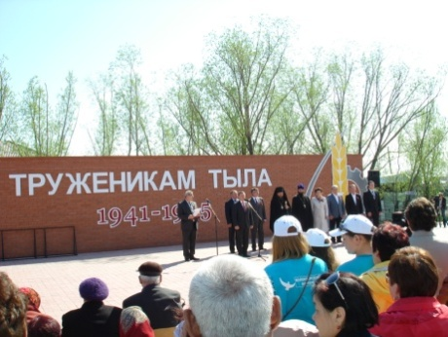
В г. Карасуке состоялось торжественное открытие мемориала Трудовой Славы, на котором выступил глава района А.П.Гофман. Он поблагодарил присутствующих на мероприятии тружеников тыла за тяжёлый и бескорыстный труд в годы Великой Отечественной войны, за их вклад в Победу, одержанную нашим народом над фашизмом, и поздравил всех с приближающимся 70 – летним юбилеем. Благодарственные письма главы за активную помощь в строительстве и благоустройстве мемориала были вручены строителям, районному Совету ветеранов, работникам музея и Детско – юношеского технического центра, где восстанавливали орудия труда военных лет. Пока это единственный в Новосибирской области памятник Труженикам тыла, который был создан по инициативе администрации Карасукского района.

9 мая в районе прошли торжества, посвящённые 70 - летию Великой Победы. Огромное количество жителей и гостей собрались на центральной площади. С утра по улицам города прошла традиционная спортивная эстафета, затем вахта Памяти на Мемориале Воинской Славы и экскурсия по залу Боевой Славы краеведческого музея. На торжественный митинг почтить память воинов – карасучан пришли более 10 тысяч человек. Такого масштабного празднования в городе ещё не было. Со слезами на глазах более тысячи жителей района с портретами своих родных и близких, погибших и умерших во время и после войны, прошли в составе Бессмертного полка. Праздничный концерт, полевая кухня и фронтовая палатка воссоздали атмосферу военных лет. Вечером на площади состоялась всероссийская акция «Россия поёт песни Победы», где учителя вместе со своими учениками исполняли песни военных лет. А завершилось празднование Дня Победы грандиозным для карасучан салютом.

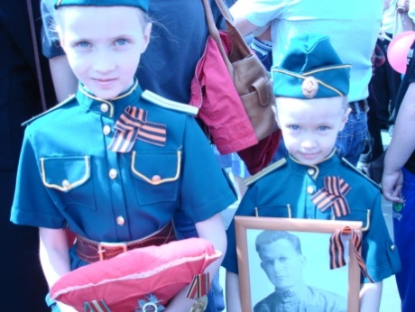 | 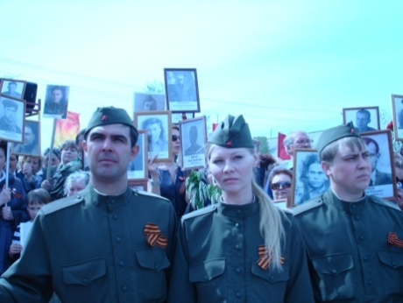 | 